Supplementary Figures S1–S7
Supplementary Figure S1. Discovery object provenance and AUCell-matched input overview.
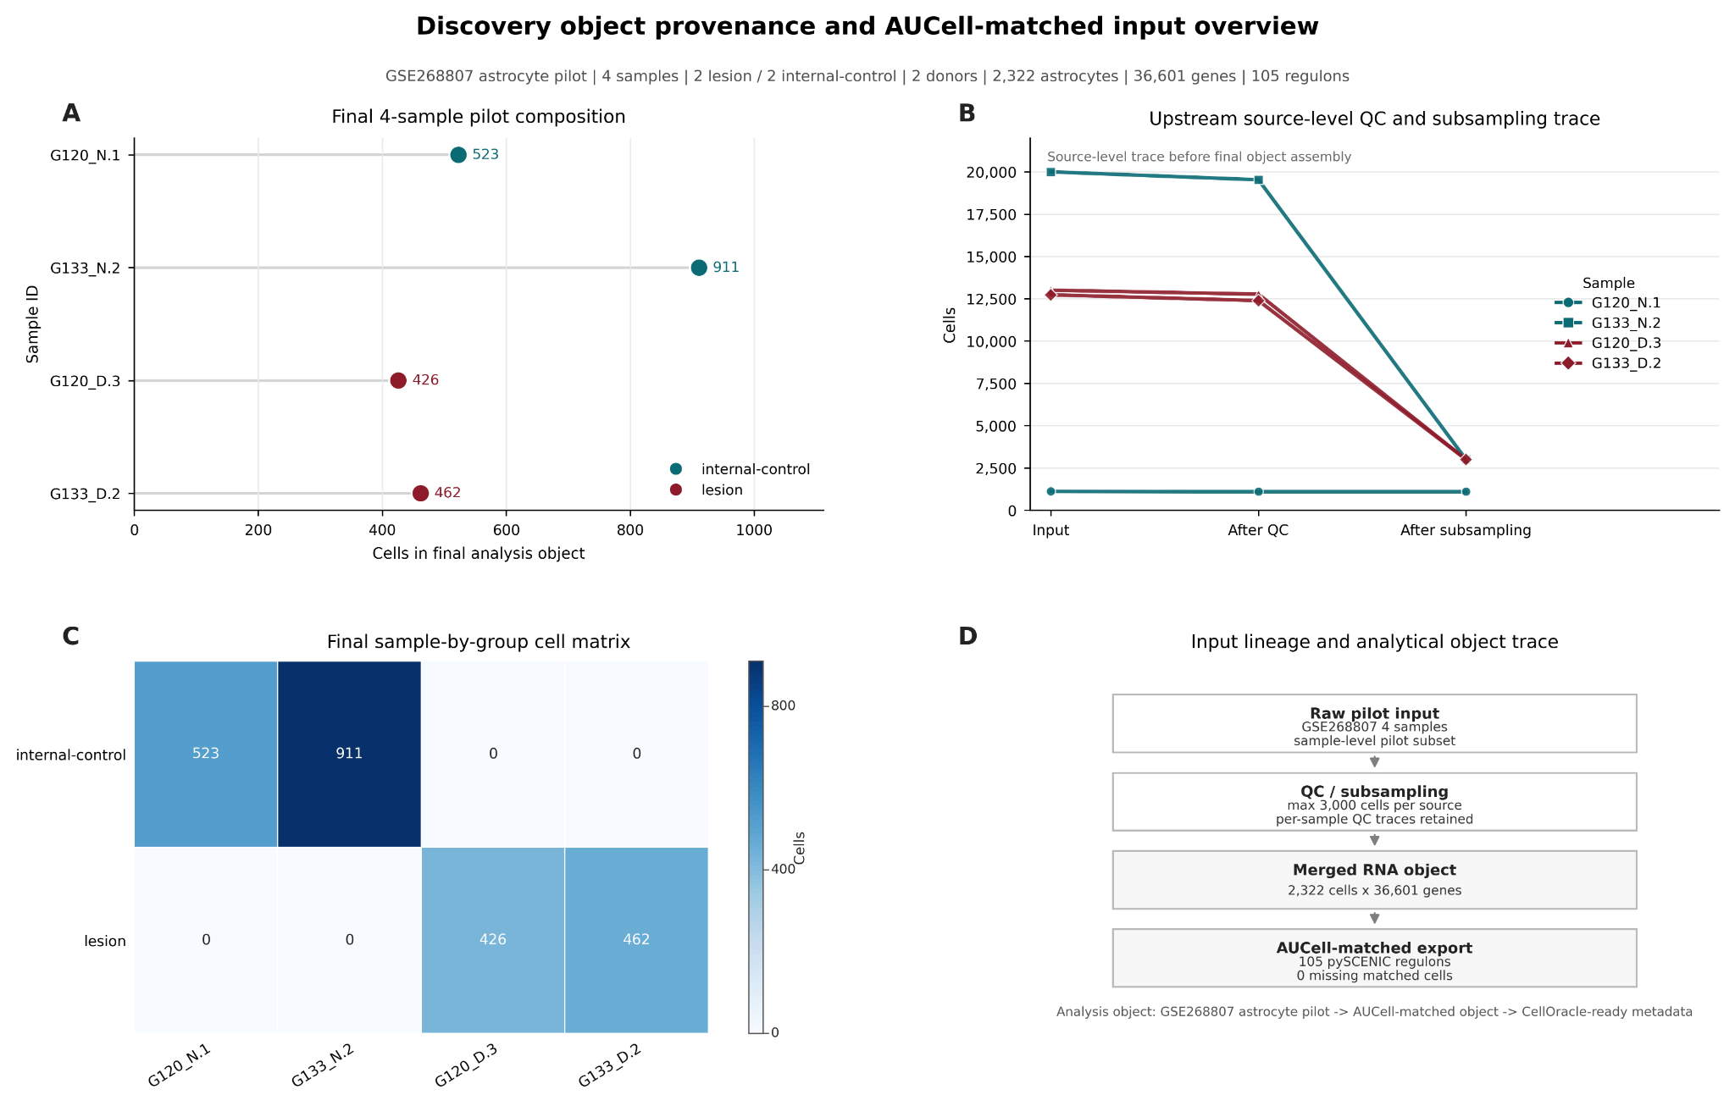
该图展示 GSE268807 astrocyte pilot 分析对象的样本组成、QC/下采样追踪、最终样本-分组细胞矩阵以及 AUCell 匹配对象构建流程。

Supplementary Figure S2. Full differential regulon landscape in the GSE268807 astrocyte pilot.
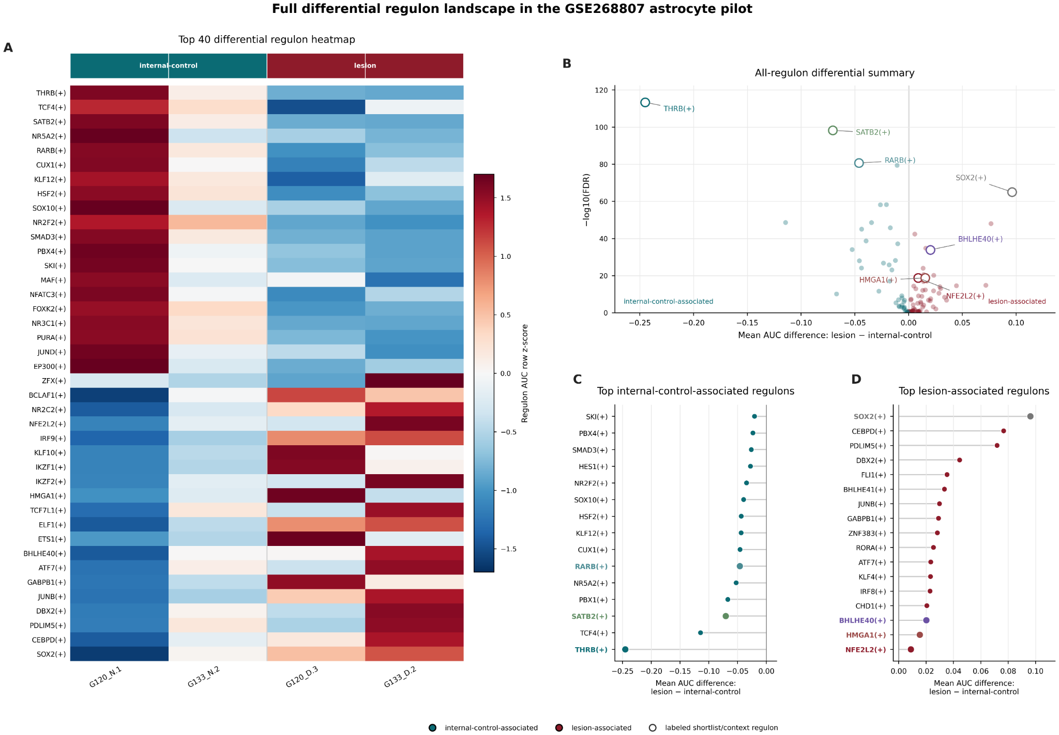
该图展示完整差异 regulon 景观、全 regulon 差异汇总以及内部对照相关和病灶相关 regulon 的排序结果，用于补充主文 Figure 2。

Supplementary Figure S3. Complete CellOracle in silico perturbation metrics and randomized-control assessment.
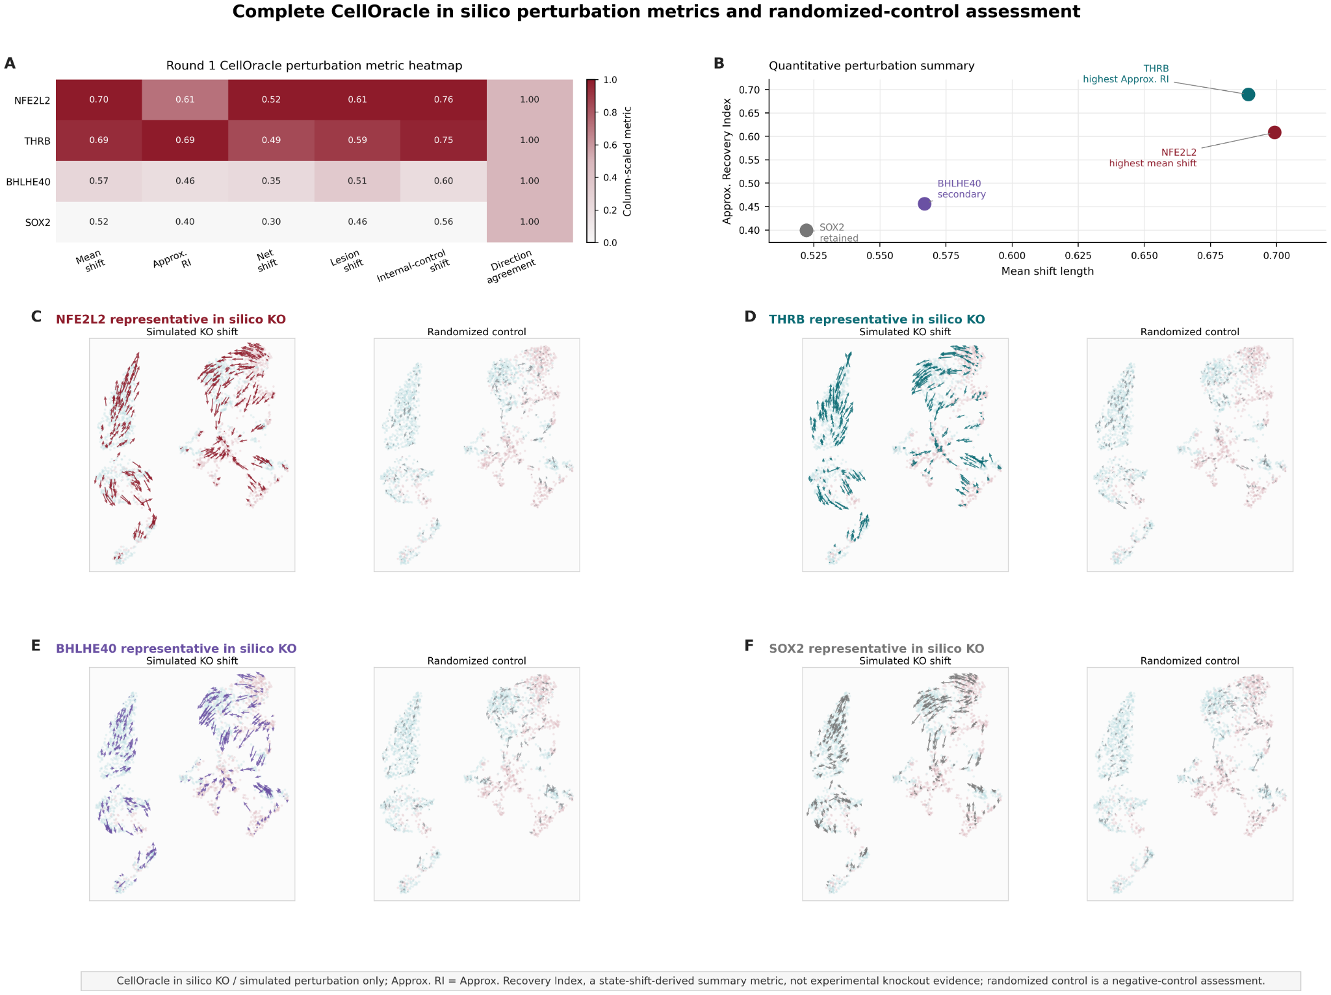
该图展示候选 TF 的完整 CellOracle in silico perturbation 指标、代表性模拟扰动图和随机对照评估。结果仅代表计算模拟扰动，不代表实验敲除或疾病恢复。

Supplementary Figure S4. Complete sample-level robustness and sensitivity analyses.
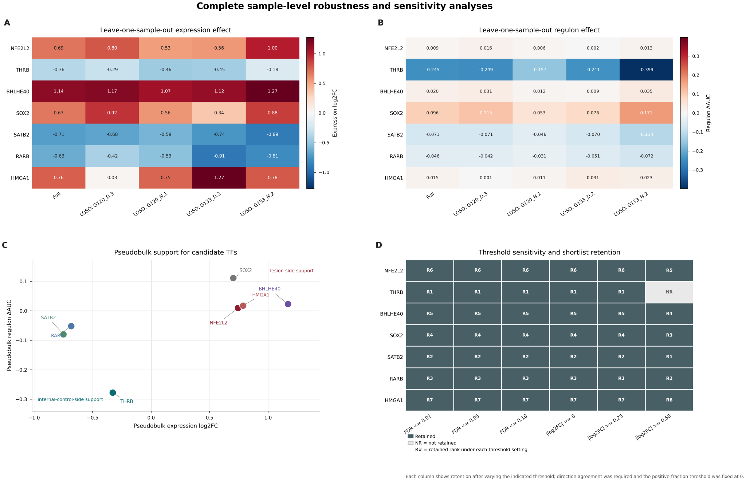
该图展示 LOSO 表达效应、LOSO regulon 效应、pseudobulk 支持以及阈值敏感性分析，用于评估候选 TF 信号的样本层面稳健性。

Supplementary Figure S5. Supportive/contextual evidence from GSE140393 and GSE190452.
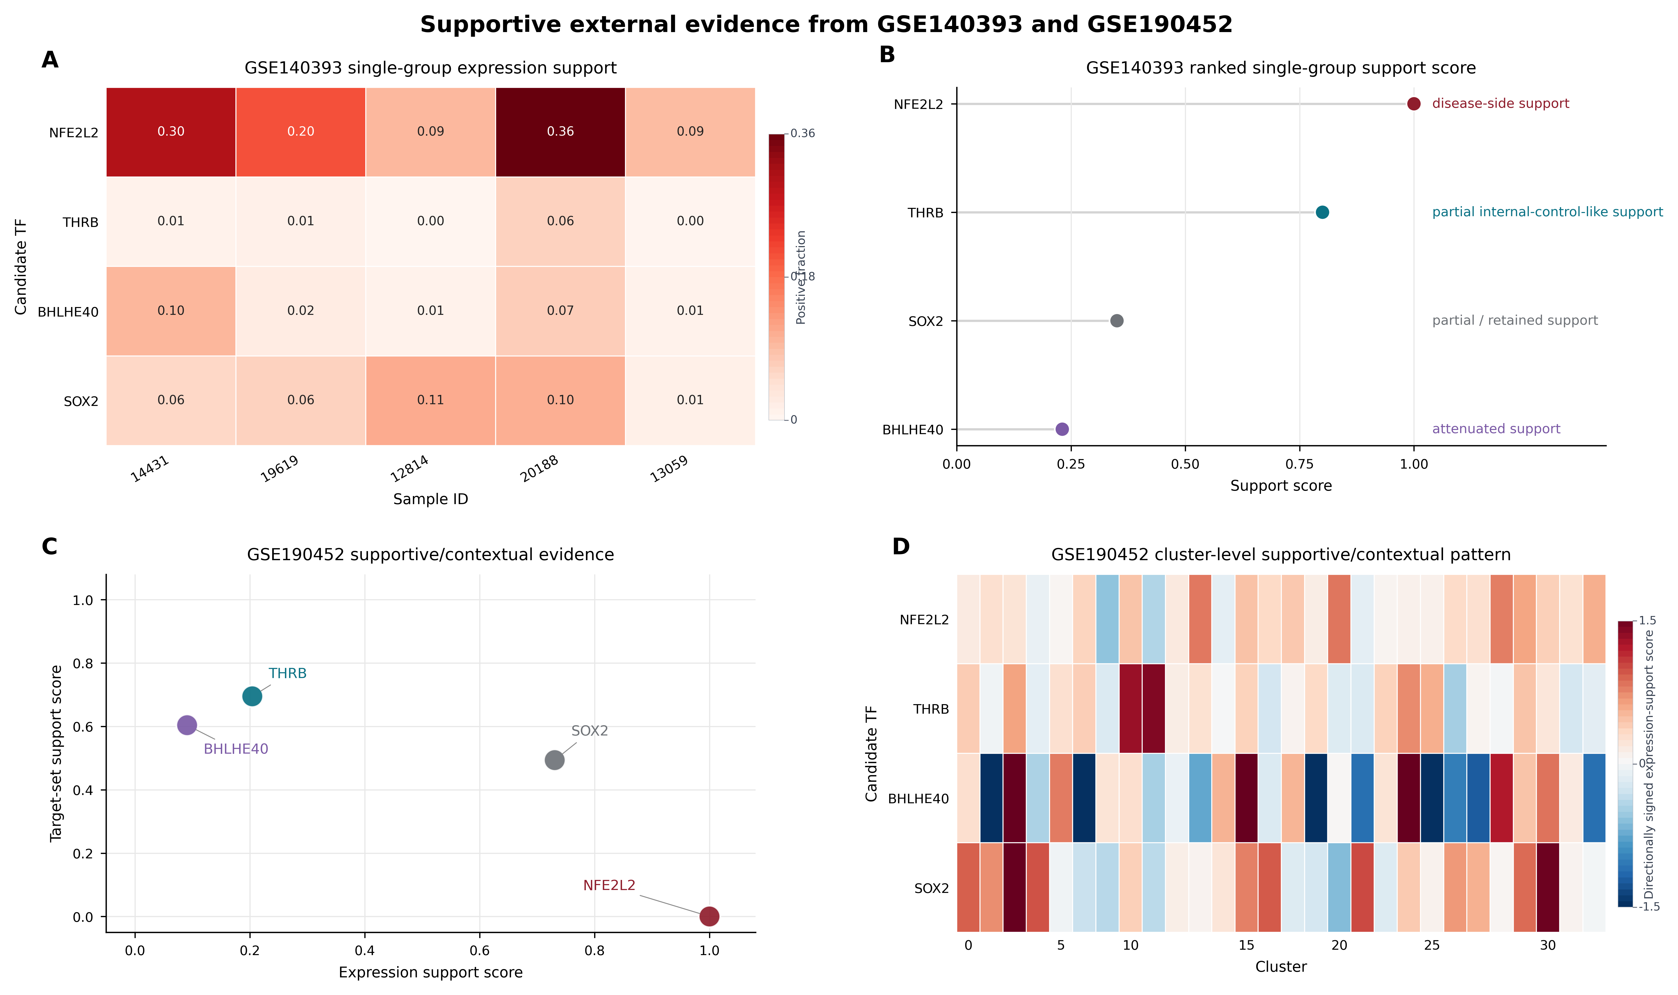
该图展示 GSE140393 和 GSE190452 的表达层面及靶基因集支持性背景证据。相关结果仅用于 contextual/supportive interpretation，不作为 FCD II 同病种 regulon-level validation。

Supplementary Figure S6. Full functional enrichment landscape and program convergence.
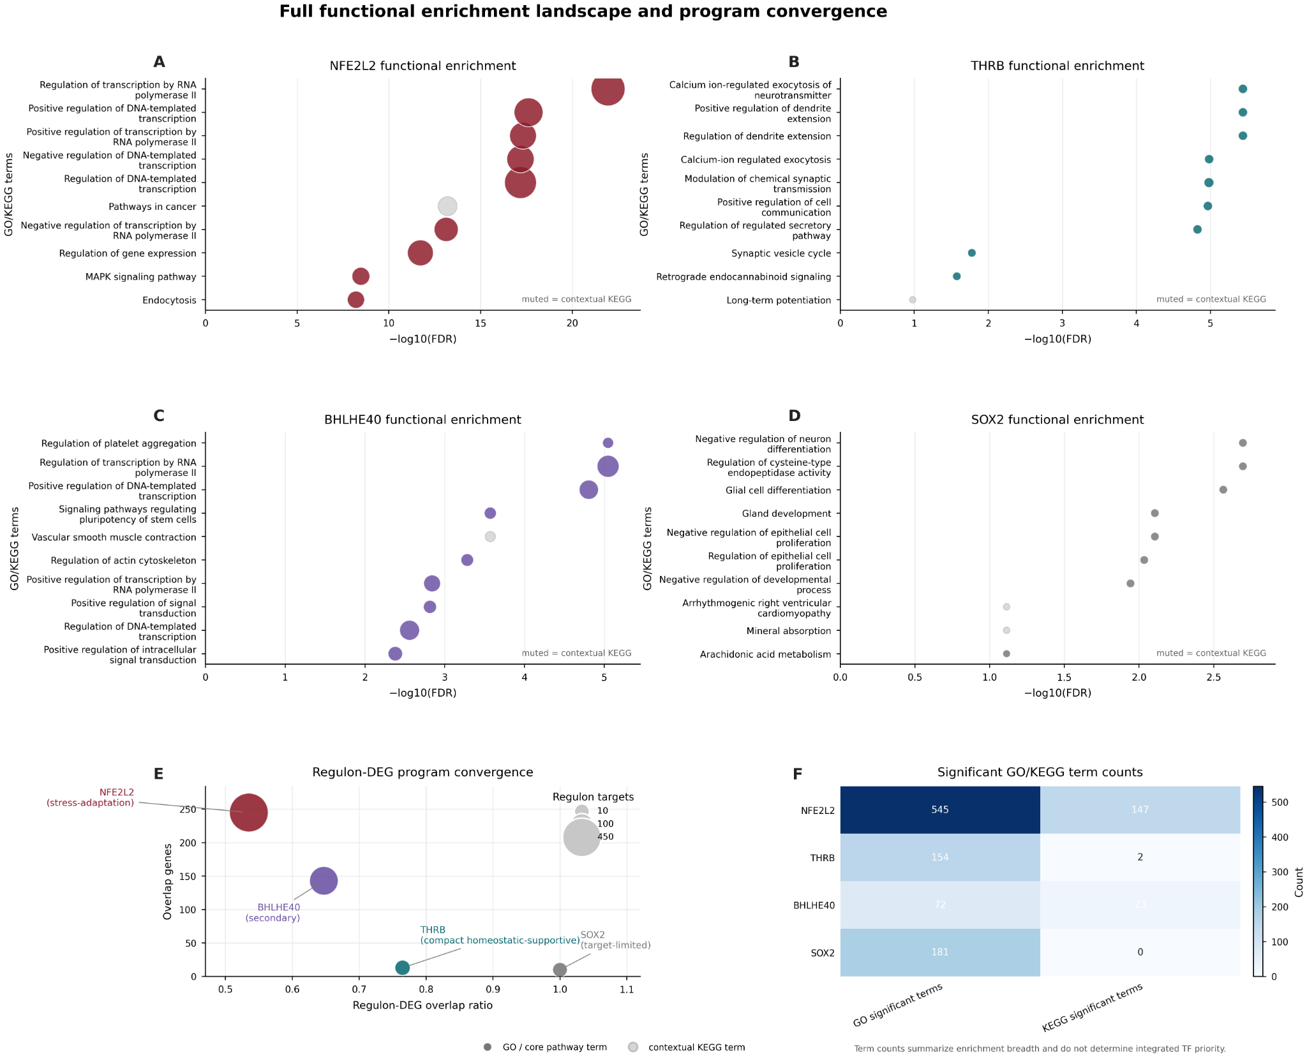
该图展示 NFE2L2、THRB、BHLHE40 和 SOX2 的完整 GO/KEGG 富集景观、regulon-DEG 程序收敛以及显著功能术语计数。

Supplementary Figure S7. Exploratory drug-signature enrichment and BBB-layered annotation.
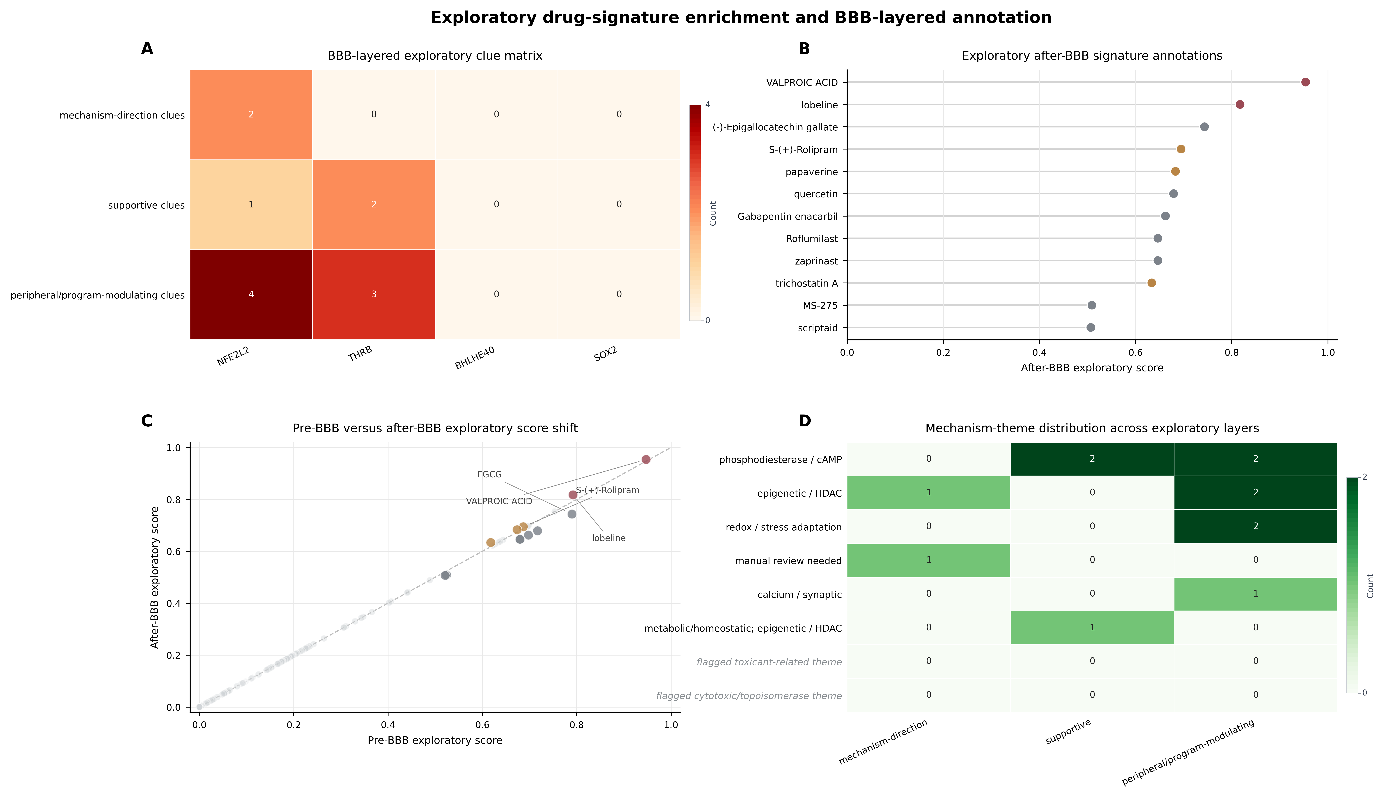
该图展示探索性 drug-signature enrichment 与 BBB 分层注释。该模块仅为 hypothesis-generating exploratory annotation，不代表临床用途、疗效、安全性或治疗优先级。

